Bausteine
Pasch würfeln
Inhalt:
- Würfelbilder S. 1
- Würfelbilder leer Vorlage S. 2
- Spielplan Vorlagen S. 3-5
- Spielplan Satzbausteine S. 6
- Spielplan Sortierkarten S. 7-9
- Tabelle „Was passt zusammen“ S. 10
- Würfelgeschichten Tabelle S. 11-12
- Würfelgeschichten Abbildung S. 13
- Spielplan reduziert Vorlage S. 14
- Tabelle Würfelbilder leer S. 15
- Tabelle Würfelbilder S. 16
- Vorlagen Aufgabenkarten S. 17
- Spielplan erweitert S. 18-19
- Schülerlösungen Vorlage S. 20
- Darstellungen multiplikativ Vorlage S. 21

(Würfelbilder)

(Würfelbilder leer Vorlage)
Name: ____________ | 1. Spiel

(Spielplan Vorlagen)
Name: ____________ | 1. Spiel
 |  | Ich habe ____ mal eine gewürfelt.
 |  | Ich habe ____ mal eine gewürfelt.
 |  | Ich habe ____ mal eine gewürfelt.
 |  | Ich habe ____ mal eine gewürfelt.
 |  | Ich habe ____ mal eine gewürfelt.
 |  | Ich habe ____ mal eine gewürfelt.
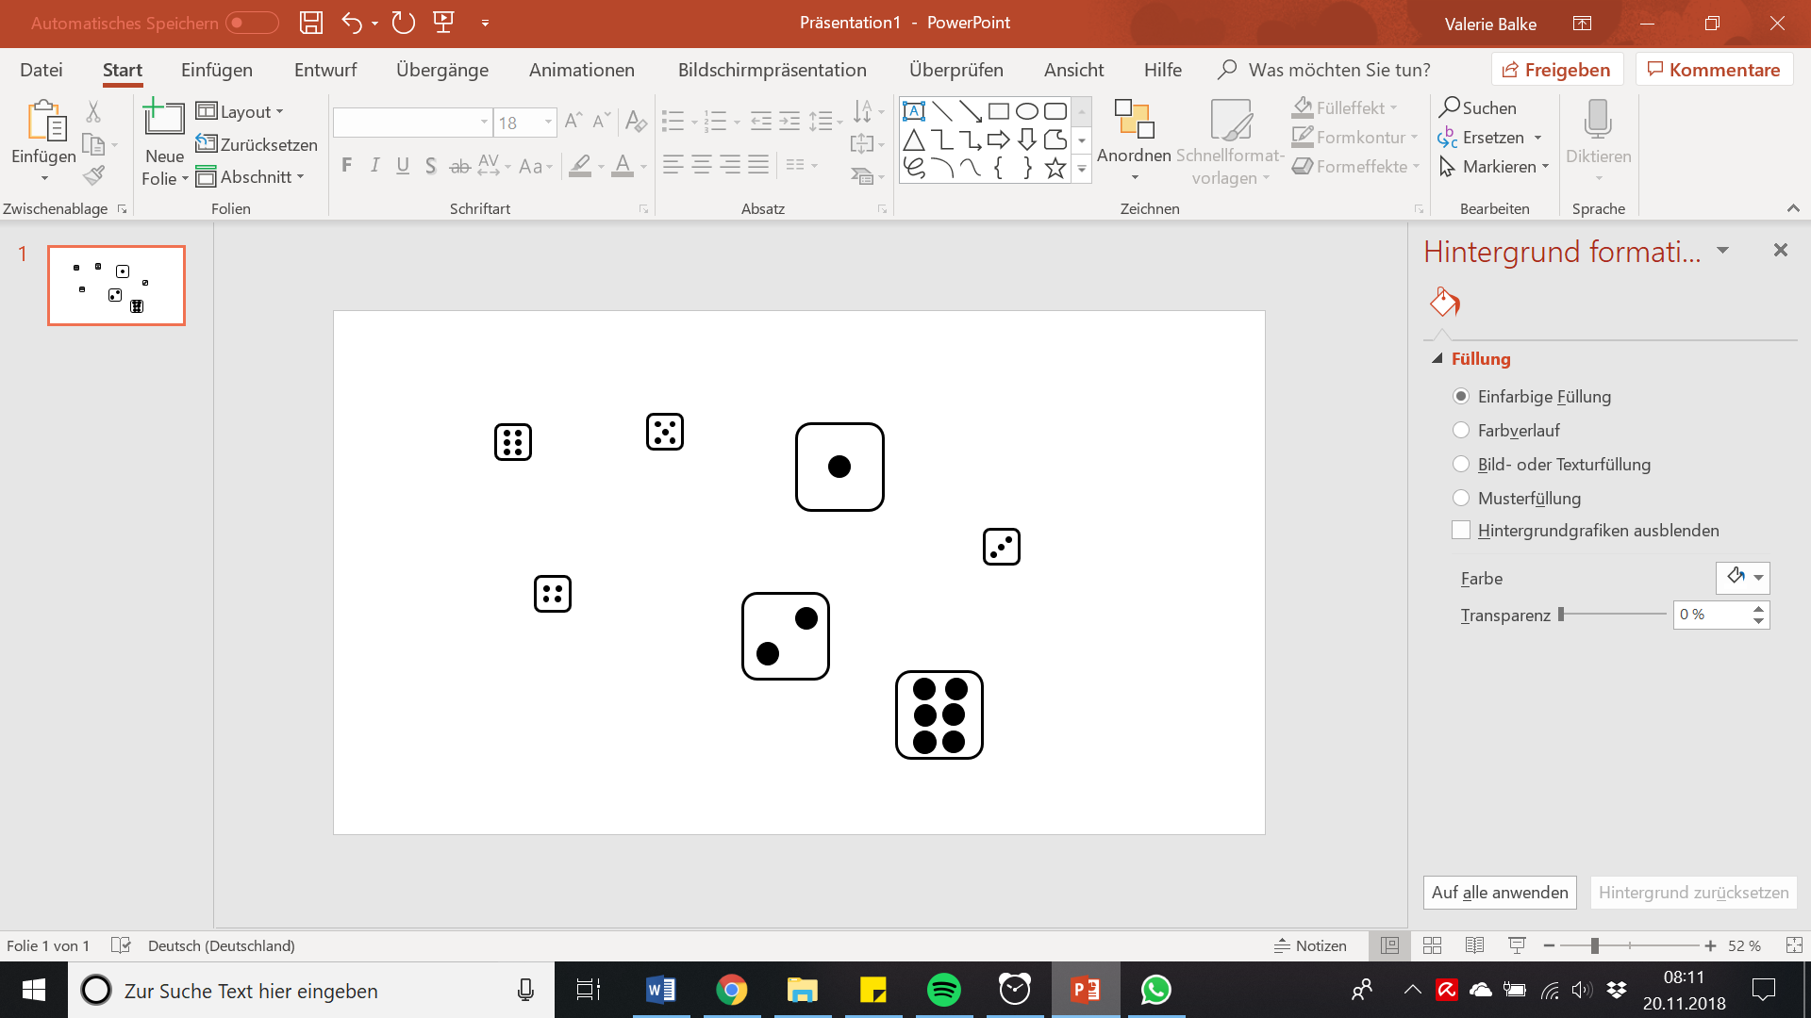
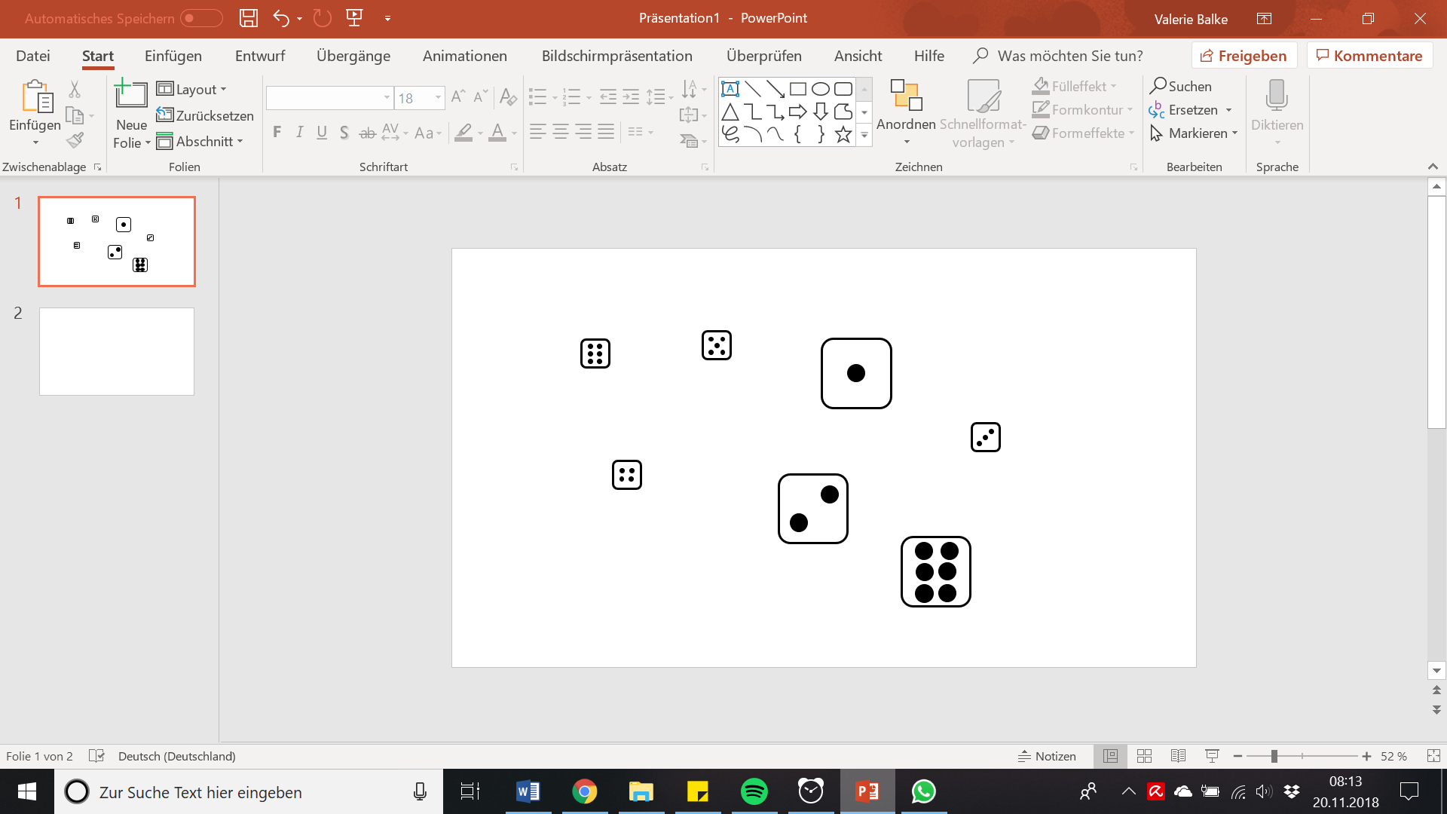
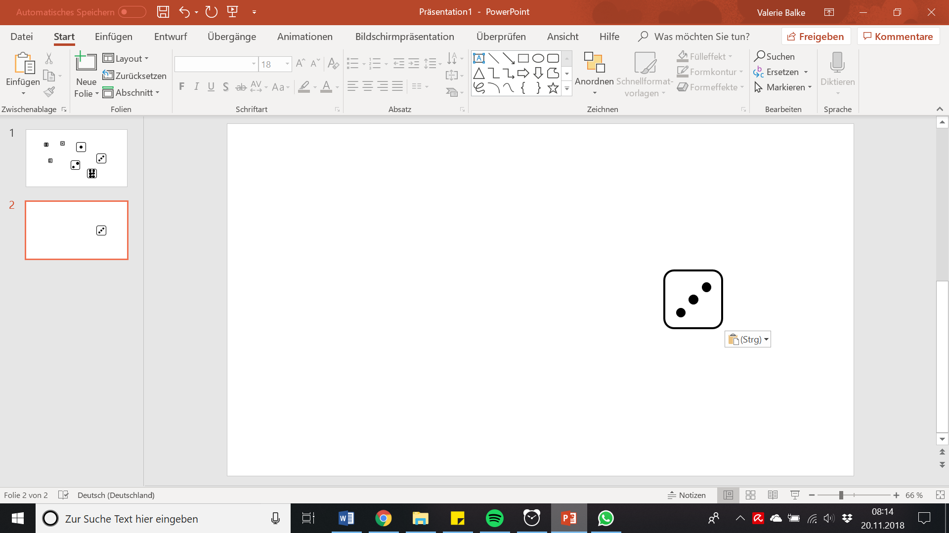
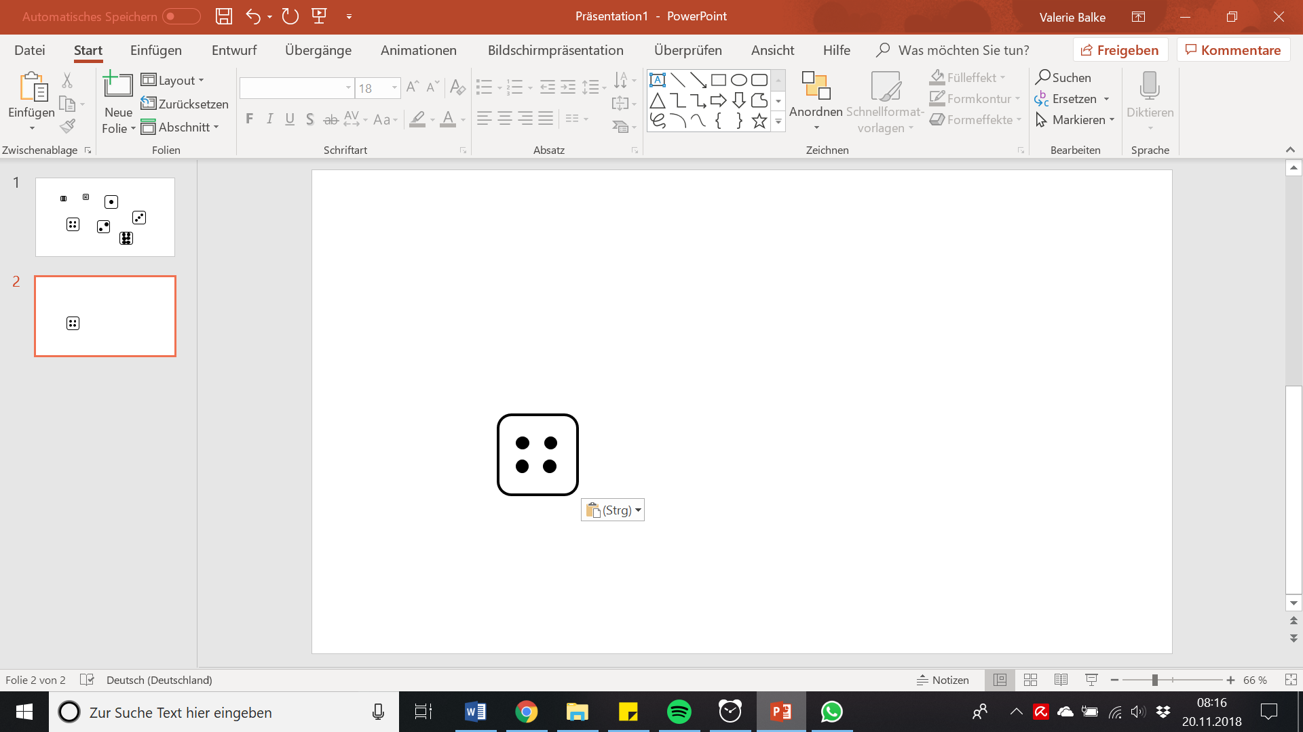
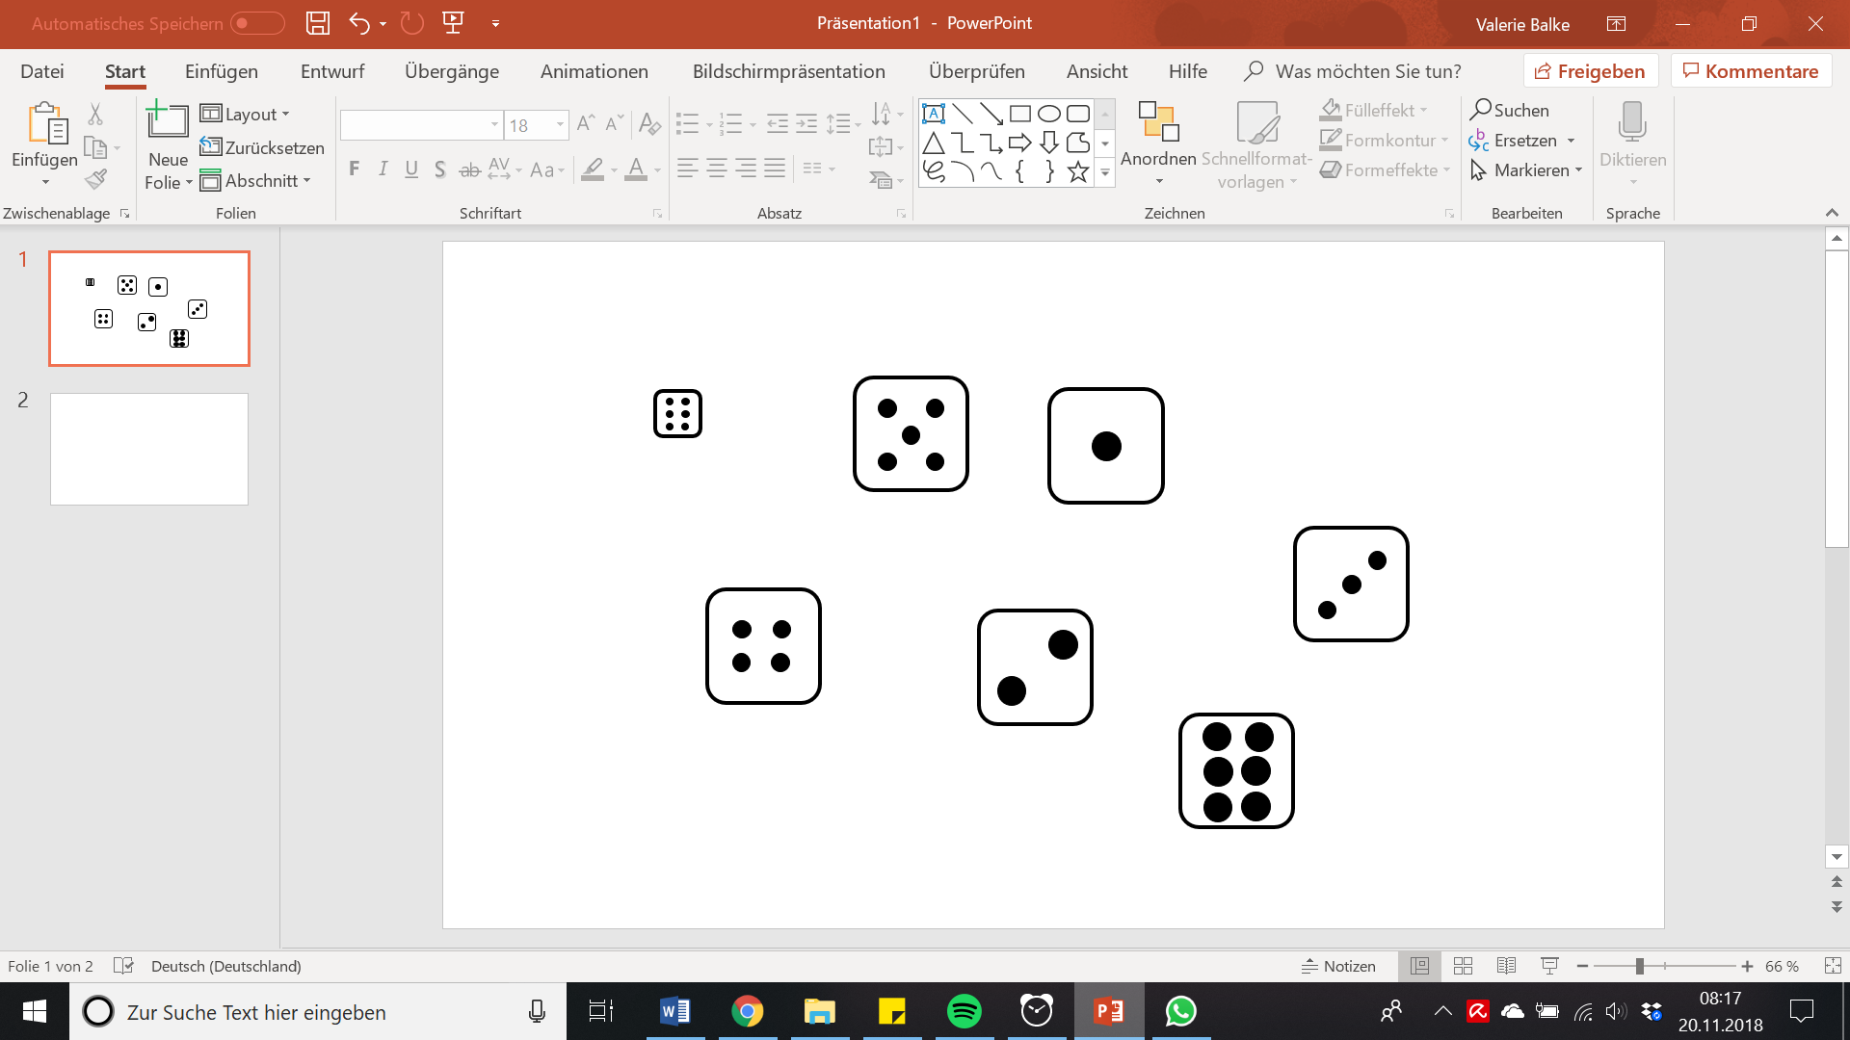
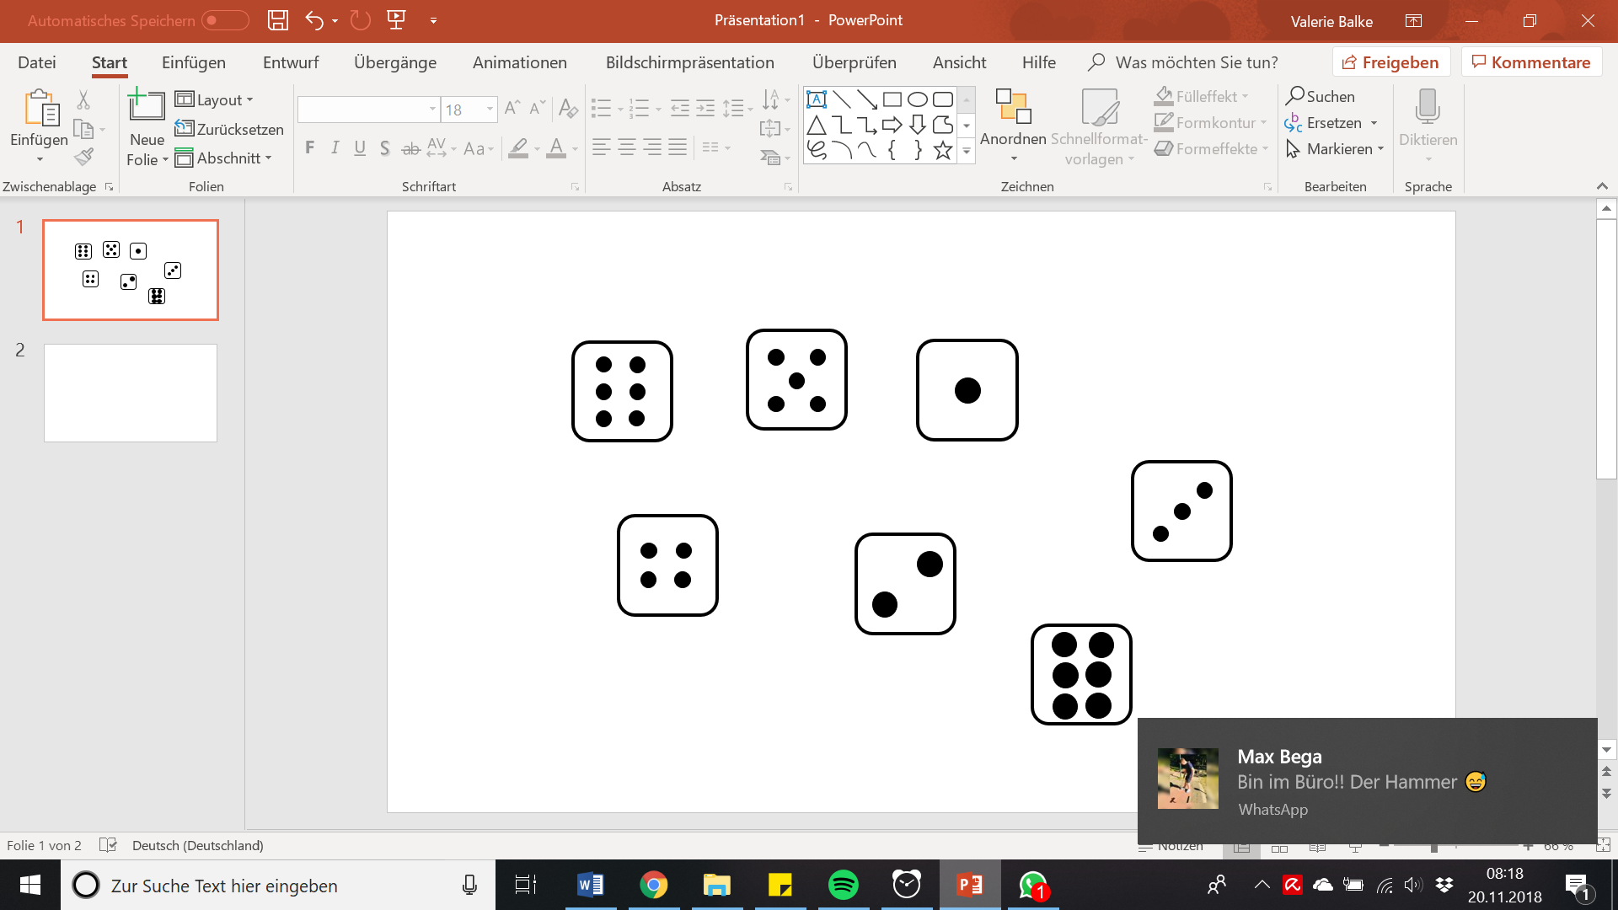

(Spielplan Vorlagen)

Name: ____________ | 1. Spiel
 |  | Ich habe ____ Einer gewürfelt.
 |  | Ich habe ____ Zweier gewürfelt.
 |  | Ich habe ____ Dreier gewürfelt.
 |  | Ich habe ____ Vierer gewürfelt.
 |  | Ich habe ____ Fünfer gewürfelt.
 |  | Ich habe ____ Sechser gewürfelt.

(Spielplan Vorlagen)
Ich habe ____ Einer gewürfelt. | ____ Einer
Ich habe ____ Zweier gewürfelt. | ____ Zweier
Ich habe ____ Dreier gewürfelt. | ____ Dreier
Ich habe ____ Vierer gewürfelt. | ____ Vierer
Ich habe ____ Fünfer gewürfelt. | ____ Fünfer
Ich habe ____ Sechser gewürfelt. | ____ Sechser

(Spielplan Satzbausteine)

Ich habe __ mal eine
gewürfelt.
Ich habe __ mal eine __ gewürfelt.

Ich habe __ ______ gewürfelt.

(Spielplan Sortierkarten)
Ich habe __ mal eine
gewürfelt.
Ich habe __ mal eine
gewürfelt.
Ich habe __ mal eine
gewürfelt.
Ich habe __ mal eine
gewürfelt.
Ich habe __ mal eine
gewürfelt.
Ich habe __ mal eine
gewürfelt.

(Spielplan Sortierkarten)
Ich habe __ mal eine 6 gewürfelt.

Ich habe __ mal eine 5 gewürfelt.

Ich habe __ mal eine 4 gewürfelt.

Ich habe __ mal eine 3 gewürfelt.

Ich habe __ mal eine 2 gewürfelt.

Ich habe __ mal eine 1 gewürfelt.

(Spielplan Sortierkarten)
Was passt zusammen?

(Tabelle „Was passt zusammen“)
Würfelgeschichten
Male, was die Kinder würfeln!

(Würfelgeschichten Tabelle)
Würfelgeschichten
Schreibe eine Rechengeschichte zu dem Bild!

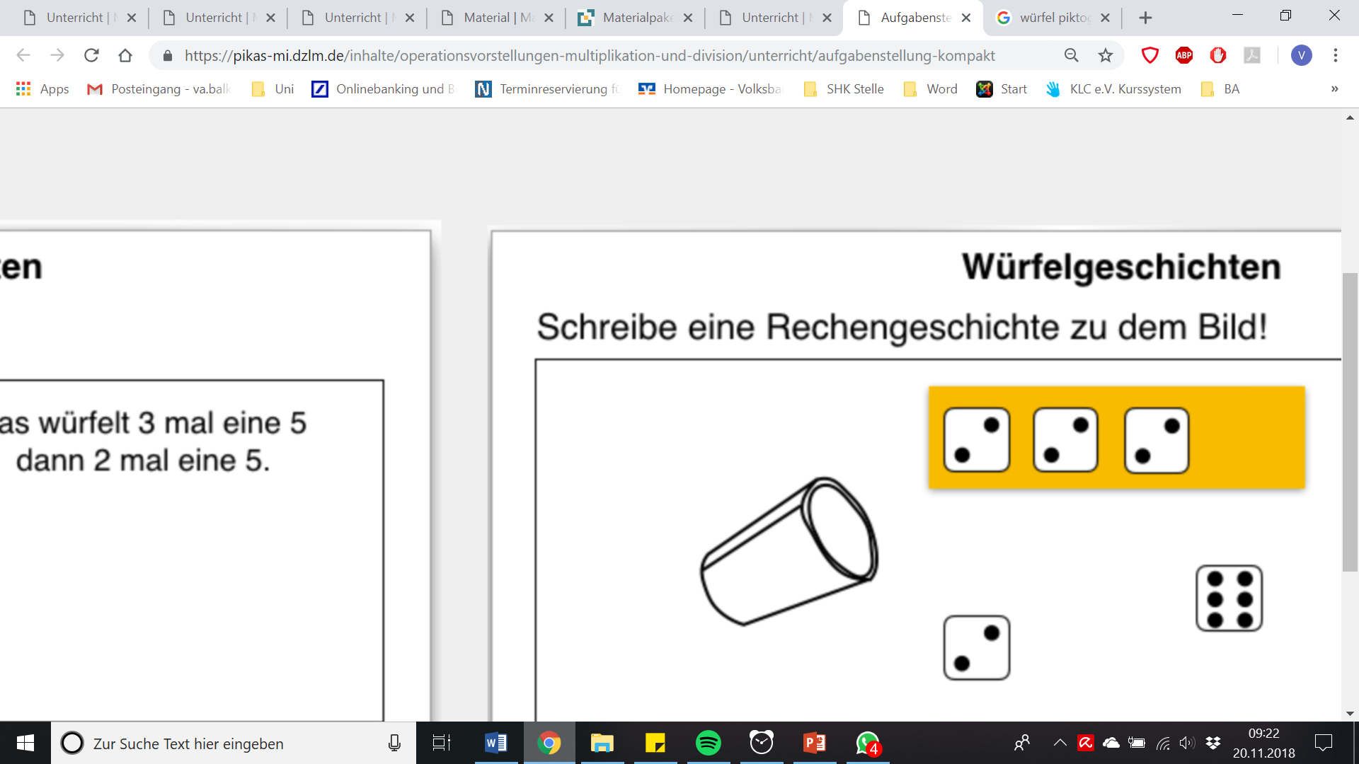

(Würfelgeschichten Tabelle)

(Würfelgeschichten Abbildung)

Name: ____________ | 1. Spiel
 |  | Ich habe __ mal eine gewürfelt.
 |  | Ich habe __ mal eine gewürfelt.
 |  | Ich habe __ mal eine gewürfelt.

(Spielplan reduziert Vorlage)

(Tabelle Würfelbilder leer)

(Tabelle Würfelbilder)

(Vorlagen Aufgabenkarten)
1. Spiel
Ich habe ___ mal eine gewürfelt.
Ich habe ___ mal eine gewürfelt.
Ich habe ___ mal eine gewürfelt.
Ich habe ___ mal eine gewürfelt.
Ich habe ___ mal eine gewürfelt.
Ich habe ___ mal eine gewürfelt.
Ich habe ___ mal eine gewürfelt.
Ich habe ___ mal eine gewürfelt.
Ich habe ___ mal eine gewürfelt.

(Spielplan erweitert)
Name: _________ | 1. Spiel | Malaufgabe

(Spielplan erweitert)
Hannah hat auf ihrem Zettel bereits die _______, _______ und _______- Reihe ausgefüllt.
Zusammen hat sie _____ Punkte.
Wie hat sie gewürfelt?

Finde verschiedene Möglichkeiten!
Wie gehst du vor?

(Schülerlösungen Vorlage)

+
+

(Darstellungen multiplikativ Vorlage)

